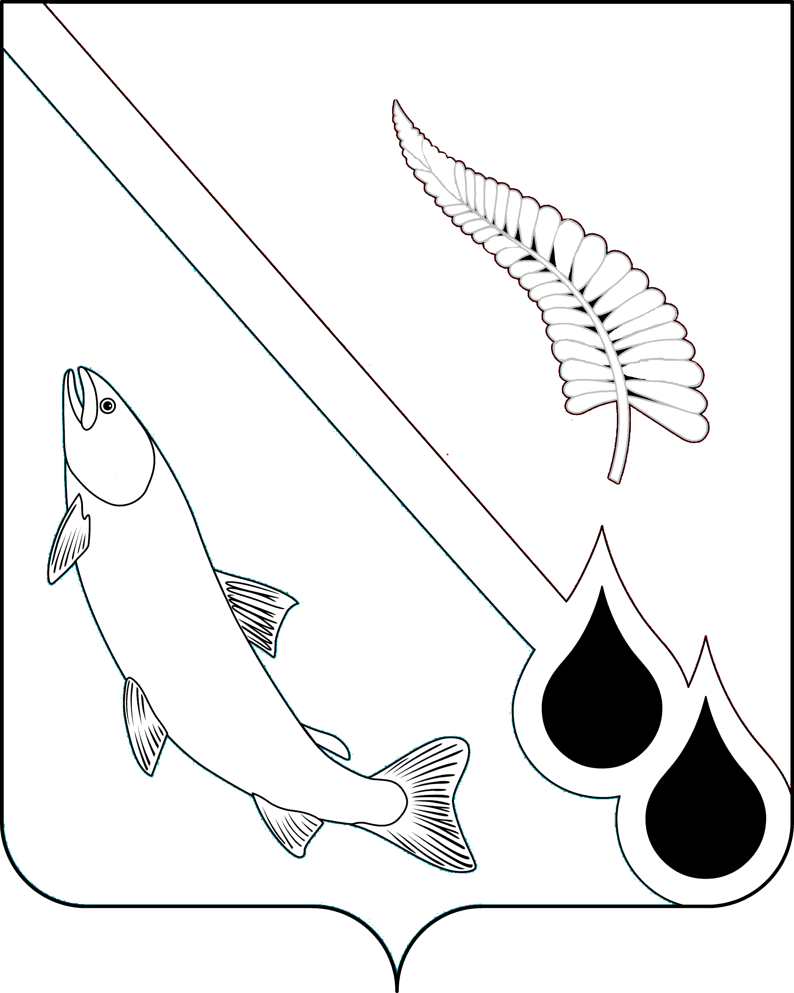

НОГЛИКСКАЯ ТЕРРИТОРИАЛЬНАЯ

ИЗБИРАТЕЛЬНАЯ КОМИССИЯ

## Р Е Ш Е Н И Е

|  |  |
| --- | --- |
| 14.08.2025 | № 131/335 |

Об аннулировании регистрации кандидата в депутаты Собрания муниципального образования Ногликский муниципальный округ Сахалинской области восьмого созыва Павловой Анны Андреевны на дополнительных выборах депутатов Собрания муниципального образования Ногликский муниципальный округ Сахалинской области восьмого созыва по трехмандатному избирательному округу № 5, назначенных на 14 сентября 2025 года

Рассмотрев письменное заявление зарегистрированного кандидата в депутаты Собрания муниципального образования Ногликский муниципальный округ Сахалинской области восьмого созыва по трехмандатному избирательному округу № 5 Павловой Анны Андреевны о снятии своей кандидатуры, представленное в Ногликскую территориальную избирательную комиссию 13.08.2025 года, в соответствии с пунктом 2 статьи 76  Федерального закона «Об основных гарантиях избирательных прав и права на участие в референдуме граждан Российской Федерации», статьей 38 Закона Сахалинской области «О муниципальных выборах в Сахалинской области» Ногликская территориальная избирательная комиссия

РЕШИЛА:

1. Аннулировать регистрацию кандидата в депутаты Собрания муниципального образования Ногликский муниципальный округ Сахалинской области восьмого созыва по трехмандатному избирательному округу № 5 Павловой Анны Андреевны, выдвинутой избирательным объединением Региональное отделение в Сахалинской области Политической партии «НОВЫЕ ЛЮДИ».
2. Опубликовать настоящее решение в газете «Знамя труда» и разместить на сайте Администрации муниципального образования Ногликский муниципальный округ Сахалинской области в разделе Территориальная избирательная комиссия.

Председатель комиссии Н.В.Бирюкова

Секретарь комиссии С.П.Лаврова